**Sangkveld**

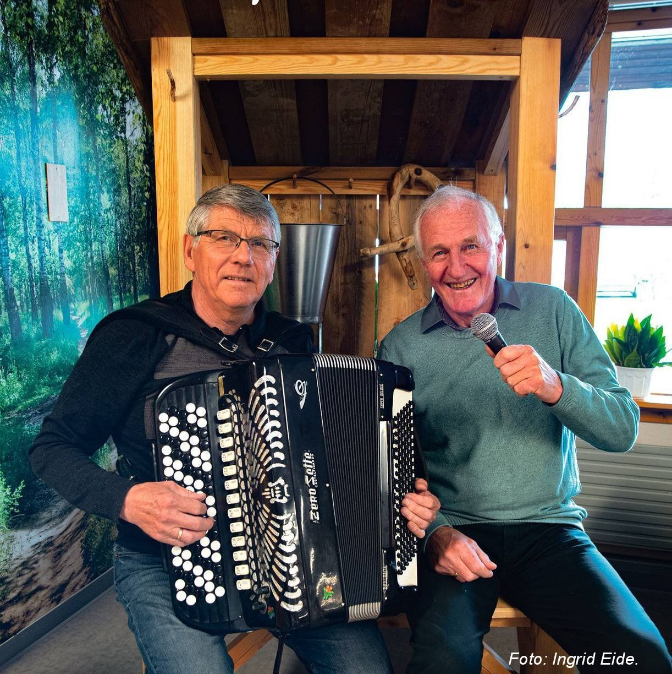

**Johan Sundberg og Stein Nygaard**

**synger og spiller gamle, kjente sanger og slagere**

**Det blir også en del allsang**

**Rondeslottet**

**Søndag 10. november kl. 19:00**

**Inngang kr 200**

**inkl. kaffe/te og biteti**

**Velkommen**!